
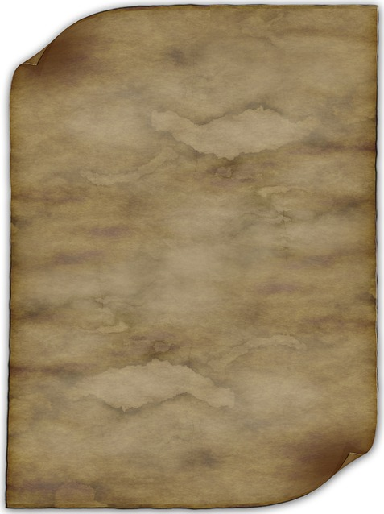
Urkunde
an
Erika Mustermann
für den
2. Platz
beim Pool Billard auf dem
dem Sommerfest des Schopenhauer Gymnasiums in München 2014

München, 14.08.2014
Frau Meister

